（応募者氏名： ）
《自己推薦文》
応募の動機や、「子どもが幸せに過ごすことができるまち」の内容やそのために必要だと思うこと、委員としての活動の抱負などを400字～600字程度で書いてください。
◆「子どもが幸せに過ごすことができるまち」はどんなまちですか？
◆子どもの幸せを実現するために、「市役所」や「大人」、「子ども」は、どのようなことに取り組むと良いと思いますか？
◆あなたは、これまでに、どんなことにチャレンジしましたか？その経験は「子どもの権利委員会」で、どのようにいかされますか？
例えば、このようなことを考えて、書いてください！

き り と り

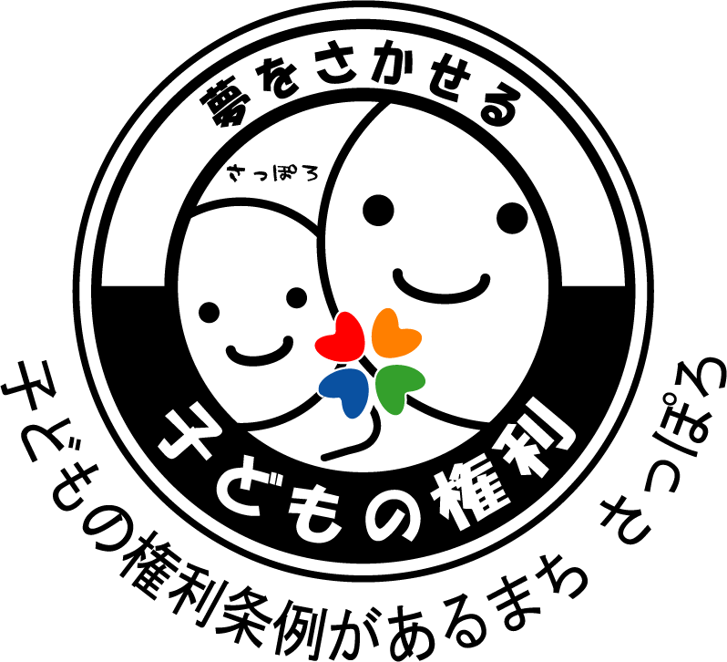

さっぽろの子どもの未来のためにできることを
一緒に考えてみませんか？
－「子どもにやさしいまち」を目指して－

子ども委員募集
子どもの権利委員会

募集人数
１５歳～１８歳未満の子ども:3人

子どもの権利委員会とは？
札幌の子どもたちが、豊かな子ども時代を過ごし、市民一人ひとりが子どもの権利の大切さを理解し、子どもの育ちを社会全体で支えていく「子どもにやさしいまち」にするためにはどのようにすればよいのか、札幌市と一緒に考え、話し合いなどを行う委員会です。
札幌市の「子どもの権利条例※」では、子どもが様々な場面で、意見を言う、参加する機会を設けることを想定しています。札幌の子どもの未来のため、何ができるのか、一緒に考えてみませんか？



※正式名称「子どもの最善の利益を実現するための権利条例」（平成２１年４月施行）

令和７年３月２１日（金）～令和７年４月２３日（水） 必着
裏面の募集要項をよく確認し、応募用紙に、必要事項、自己推薦文（４００～６００字程度）を記入の上、下記提出先に郵送又は持参するか、電子メールで提出してください。
（持参は平日：8時45分～17時15分まで）
必要事項等の記載があれば、応募用紙以外でも応募は可能です。
応 募 方 法
応 募 期 間

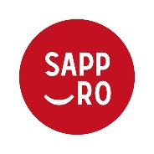
問い合わせ・応募先

札幌市子ども未来局子ども育成部子どもの権利推進課
〒060-0051 札幌市中央区南１条東１丁目 大通バスセンタービル１号館５階
ＴＥＬ 011-211-2942
メール kodomo.kenri@city.sapporo.jp
ホームページ httpｓ://www.city.sapporo.jp/kodomo/kenri/kenriiinkai.html



さっぽろ市
02-G01-24-2822
R6-2-1803

募 集 要 項
応募締切 | 令和７年（202５年）４月２３日（水曜日）まで （必着）
応募要件 | ◎札幌市内に居住する１５歳以上１８歳未満（令和７年４月１日時点）の方。  ただし、18歳に達していても、高校生等※は申し込み可。  ※高校生等：年齢が１８歳又は１９歳で、１８歳未満の者が通学し、通所し、又は入所する学校などの施設に通学・通所・入所している方。  ◎任期内に開催される会議に参加できる方。  ◎委員になることについて、保護者の同意を得られる方。（18歳未満）
任 期 | 令和７年（２０２５年）７月１日から２年間
人 数 | ３人程度 （委員総数は学識経験者などを含め１５人以内）
報 酬 | 一回の出席につき12,500円（源泉徴収後9,890円）
委員会  の内容 | 委員会では、札幌市が策定する子どもの権利に関わる施策の推進計画について意見を述べるほか、子どもに関する施策における子どもの権利の保障の状況について、審議を行います。  委員会は原則として公開で実施し、年３回程度、平日の夕方を中心として子ども未来局（中央区南１東１）の会議室またはオンラインでの開催を予定しています。  これまでに話し合った内容をホームページ上で公開しています。  https://www.city.sapporo.jp/kodomo/kenri/kenriiinkai_kaisai.html
応募方法 | 応募用紙に、必要事項、自己推薦文（４００～６００字程度）を記入の上、下記提出先に郵送又は持参するか、電子メールで提出してください。（持参は平日：8時45分～17時15分まで）  必要事項等の記載があれば、応募用紙以外でも応募は可能です。  【必要事項】  氏名、性別、生年月日・年齢、住所・連絡先、学校名・学年または職業・勤務先（学校に通学している場合のアルバイト等は記載不要）  【自己推薦文】  応募動機や「子どもが幸せに過ごすことができるまち」の内容、そのために必要だと思うこと、委員としての抱負などを書いてください。
選 考 | 応募用紙に基づき書類審査（応募状況に応じて面接）を実施します。審査にあたっては、自己推薦文のほか、年齢（学年）、学校など、委員全体のバランスを考慮して選考します。  なお、面接を実施する場合は別途連絡します。選考の結果は６月中旬を目途に応募者全員にお知らせします。応募用紙は返却いたしません。  委員として不適格と認められた場合には、その参加資格を取り消すことがありますのであらかじめご了承ください。
問い合わせ・提出先 | 札幌市子ども未来局子ども育成部子どもの権利推進課 （平日：8時45分～17時15分まで）  〒060-0051 札幌市中央区南１条東１丁目 大通バスセンタービル１号館５階  電話011-211-2942/FAX 011-211-2971  電子メール：kodomo.kenri@city.sapporo.jp
札幌市子どもの権利委員会子ども委員 応募用紙
き り と り
令和 年 月 日現在
ふりがな
氏名
生年月日 | 平成 年 月 日（満 歳） |  |  |  | 性 別 |  | 男 ・ 女 ・その他
現住所 | （〒 - ）
連絡先 | 電話番号 | － －
連絡先 | メールアドレス
学校・学年 | 学校 年
勤務先 | ※学校に通学している場合のアルバイト等は記載不要  勤務先（ ）  住 所（ ）  電話番号（ - - ）
所属部活動 | 部 |  |  | 学級委員 |  | 委員
所属部活動 |  |  |  | 生徒会活動
所属団体名
（子ども会など学校以外での活動）
※個人情報につきましては、委員選考業務にのみ使用し、その他の目的で使用することはありません。
ただし、最終的に委員に選考された場合は、札幌市のホームページ等に氏名のみ公表させていただきます。

